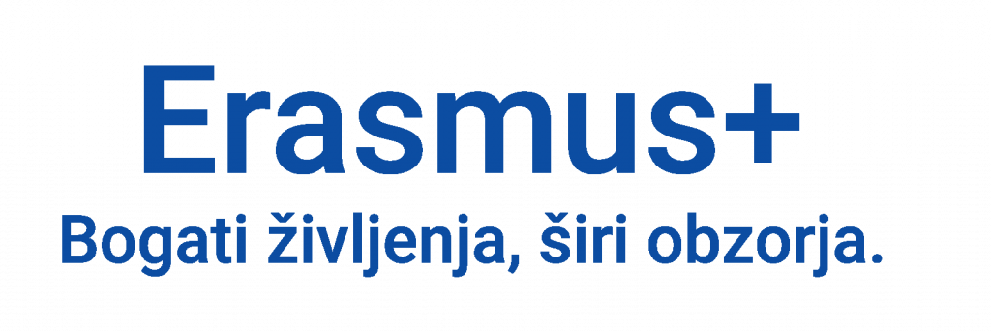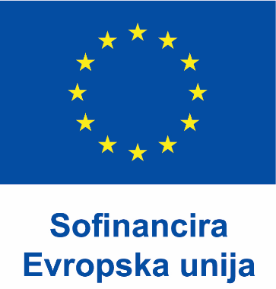

**POROČILO UDELEŽENCA MOBILNOSTI**

|  |  |
| --- | --- |
| **Ime in priimek** | Minca Marovt |
| **Datum mobilnosti** | 13. 4. 2025 – 19. 4. 2025 |
| **Kraj mobilnosti** | Valencia (Passeig Maritim de la Patacona, Alboraia) |
| **Naslov izobraževanja** | Orienteering, Digital Tools & Enviromental Care  Orientiranje, digitalna orodja in skrb za okolje |
| **Cilji izobraževanja** | Enhancing Digital Teaching Skills  Izboljšanje veščin digitalnega poučevanja  Utilizing the Environment for Educational Purposes  Uporaba okoljske vzgoje v izobraževalne namene  Implementing Gamification in Teaching  Implementacija igrifikacije v poučevanje  Promoting Environmental Conservation  Spodbujanje ohranjanja okolja  Fostering Collaborative Learning  Spodbujanje sodelovalnega učenja |
| **Rezultati izobraževanja** | Mastering Digital Tools  Obvladovanje digitalnih orodij  Designing Orientation Activities  Oblikovanje orientacijskih dejavnosti  Implementing Gamified Learning Experiences  Implementacija igrificiranih učnih izkušenj  Conducting Outdoor Environmental Activities  Izvajanje okoljskih dejavnosti na prostem  Collaborative Development of Educational Materials  Skupen razvoj izobraževalnih gradiv |
| Izobraževanje je udeležencem ponudilo raznoliko paleto znanj in izkušenj, ki združujejo uporabo digitalnih orodij, spoznavanje naravnega okolja ter inovativne pristope k načrtovanju izobraževalnih vsebin. Namen programa je bil opolnomočiti pedagoške delavce in mladinske voditelje za izvajanje sodobnih, privlačnih ter trajnostno naravnanih učnih dejavnosti. Skozi praktične delavnice smo usvojili uporabo različnih digitalnih orodij, kot so Canva, QR kode in aplikacije za orientacijo, ter jih uspešno prenesli v načrtovanje dejavnosti na prostem. Učili smo se, kako zasnovati igrificirane učne izkušnje, kot je na primer tekmovanje v iskanju skritega zaklada z zbiranjem točk, programirati preproste aktivnosti in razvijati orientacijske igre, ki spodbujajo gibanje, sodelovanje in reševanje problemov.  Poleg tehničnih znanj smo razvijali tudi občutek za naravo in trajnost. V zaščitenem naravnem parku smo izvedli orientacijsko tekmovanje, kjer smo udeleženci pridobili znanje o varovanju okolja, pomenu spoštljivega vedenja v naravi in načinih, kako te vsebine posredovati otrokom. Posebno doživetje je bila delavnica z gongi in meditacijo, ki nas je spodbudila k umiritvi, poslušanju narave in poglobljenemu zavedanju okolice.  Ob zaključku smo skupaj oblikovali konkretne izobraževalne materiale, ki jih lahko uporabimo pri svojem delu. Ta sodelovalni proces je poudaril pomen izmenjave izkušenj in skupnega razvoja kakovostnih učnih vsebin. Izobraževanje je ponudilo celostno učno izkušnjo, kjer smo prepletli tehnologijo, naravo, ustvarjalnost in sodelovanje. Udeleženci smo odšli bogatejši za nova znanja, ideje in konkretna orodja, ki jih lahko uporabimo v praksi ter tako oblikujemo privlačnejše, vključujoče in okoljsko osveščene učne izkušnje za mlade. | |
| **Nadaljnje delo/doprinos rezultatov** | Pridobljena znanja in izkušnje bomo aktivno prenesli v šolski prostor. Vse predstavljene dejavnosti bomo delili z učitelji, ki jih zanimajo sodobni pristopi k učenju, predvsem tisti, ki vključujejo uporabo digitalnih orodij in izkustveno učenje v naravi. Na več šolskih pametnih tablic bomo namestili aplikacije, ki smo jih spoznali med izobraževanjem, ter pripravili praktično aktivnost v okolici šole. Tako bodo učenci kot tudi učitelji imeli priložnost, da novo orodje in pristop preizkusijo v realnem okolju.  Zavedamo se, da tovrstna izobraževanja ponujajo izjemno priložnost za strokovno rast in osebnostni razvoj, zato bomo k udeležbi v podobnih programih spodbudili tudi druge sodelavce. Verjamemo, da je prenos dobrih praks in medsebojno učenje ključno za ustvarjanje navdihujočega in kakovostnega učnega okolja. |
| **Splošna ocena tečaja in uporabna vrednost novih znanj** | Izobraževanje ocenjujem kot zelo kakovostno in premišljeno zasnovano. Izvajalci so vložili veliko truda v pripravo vsebin in aktivnosti, kar se je odražalo v tekoči in dinamični izvedbi brez zapletov. Največja prednost tečaja je bila naša stalna vključenost – le redko smo sedeli, saj je bil program usmerjen predvsem v praktično delo, gibanje in sodelovanje. Tudi kadar smo programirali ali oblikovali dejavnosti, je delo potekalo na interaktiven in vključujoč način.  Lokacija izobraževanja je bila odlično izbrana in je še dodatno prispevala k motivaciji in prijetnemu vzdušju. Edina manjša ovira je bila jezik – saj angleščina ni ravno močna stran špansko govorečih udeležencev, kar je včasih nekoliko upočasnilo komunikacijo. Kljub temu pa je bila vsebina tako dobro pripravljena, da to ni bistveno vplivalo na celotno izkušnjo. Verjamem, da bodo organizatorji tudi v prihodnje uspešno prenašali dragocena znanja in navdihovali udeležence. |

**Fotografije**

